Francisco Martín, experto de Meteored (tiempo.com), ofrece la predicción para la próxima semana
Un río atmosférico afectará a la Península y traerá lluvias abundantes

- A partir del 13 de octubre el anticiclón de bloqueo, que ha afectado a gran parte de España, se debilitará y se desplazará hacia latitudes más altas
- Este cambio de patrón atmosférico traerá un pasillo de borrascas a España con precipitaciones
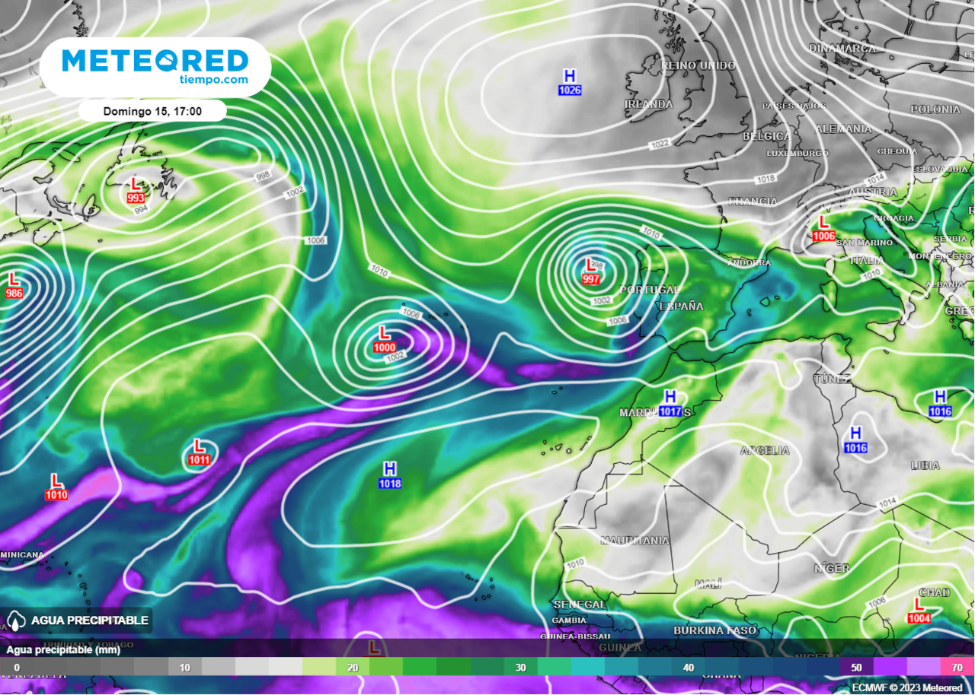
Las borrascas que circularán por el Atlántico conducirán una masa de aire templado y muy húmedo hacia la Península. Las lluvias podrían ser importantes en algunas regiones a partir del sábado.
Madrid, 10 de octubre de 2023.- Después del día del Pilar se espera que el anticiclón de bloqueo se retire hacia latitudes más altas, lo que supone un importante cambio de tiempo para España. Francisco Martin, experto de Meteored (tiempo.com), analiza este cambio de panorama meteorológico.

Análisis de Francisco Martín, experto de Meteored (tiempo.com)
F. Martín.- Pronto las borrascas atlánticas se adentrarán por el norte de España y por latitudes más bajas. Las últimas interaccionarán con otras bajas de tipo tropical y subtropical, lo que permitirían generar "ríos atmosféricos de humedad".
Con este cambio de patrón atmosférico, se espera un giro radical del tiempo a uno más otoñal y con precipitaciones asociadas a estas borrascas atlánticas que entrarían por el oeste.
¿Qué son los ríos atmosféricos?
Son regiones relativamente estrechas en la atmósfera responsables de la mayor parte del transporte horizontal de vapor de agua fuera de los trópicos. Se trata de lenguas o "cintas transportadoras" de humedad muy concentradas que suelen ir desde los trópicos a latitudes medias, dejando episodios de precipitaciones abundantes.
Se pueden presentar de diversas formas, tamaños e impactos. Estos últimos suelen ser variados: pueden generar periodos de precipitaciones abundantes con inundaciones al contener mayores cantidades de vapor de agua, además de vientos más fuertes asociados a los episodios de inestabilidad.
A partir del 13 de octubre, el anticiclón de bloqueo se desplazará hacia el norte. Así las temperaturas se irán normalizando y las precipitaciones atlánticas llegarán a afectarnos, con posibilidad de que sean cuantiosas en algunas regiones.
Vuelco del tiempo de cara a la próxima semana
Una vez pasado el puente, se espera que se afiance el cambio de patrón atmosférico: el bloqueo anticiclónico se situaría sobre Escandinavia y un pasillo de borrascas afectará a España con precipitaciones.
Las señales de anomalías positivas sobre gran parte de la Península se deben a las precipitaciones frontales y tormentosas asociadas a las borrascas atlánticas que entrarán en forma de "tren de borrascas".

 Síguenos en Telegram
Amplía información con el artículo completo en:
"Precipitaciones a la vista: tren de borrascas y río atmosférico orientados hacia la Península"
 | José Antonio Maldonado  Director de Meteorología. |  | José Miguel Viñas  Meteorólogo de Meteored. |  |  | Francisco Martín  Coordinador de la RAM.
+ Expertos de Meteored
Para concertar entrevistas:  Actitud de Comunicación  91 302 28 60 |  |  |  | press@meteored.com

Sobre Meteored
Meteored se ha convertido en uno de los proyectos líderes sobre información meteorológica a nivel mundial con más de 20 años de experiencia. Actualmente nuestras predicciones, modelos y noticias se ofrecen por todo el mundo a través de distintos medios y plataformas. Es por nuestra experiencia, calidad y dedicación, que millones de personas confían en nosotros para planificar su día a día.
Meteored cuenta, además, con un equipo de redacción internacional, ubicado en varios países del mundo. Nuestros expertos en meteorología, meteorólogos y periodistas se encargan de mantenernos informados sobre los acontecimientos meteorológicos más importantes de actualidad, así como de ilustrarnos y explicarnos las situaciones más significativas que están por llegar.

